Redacción Proyecto Fin de Ciclo
CFGS 2º Desarrollo de Aplicaciones Web.

Hugo Maeso 2 DAW

El trabajo debe estructurarse en los siguientes puntos:
- Índices:
  - Índice general.
  - Índice de tablas.
  - Índice de ilustraciones o figuras.
- Introducción. Una página.
- Justificación y objetivos del proyecto. Debe responder a la pregunta ¿por qué hacemos este proyecto? Una o dos páginas como mucho.
- Análisis y diseño con los siguientes subapartados
  - Requisitos funcionales
  - Diagrama de bbdd
  - Planificación
- Metodología de trabajo. Debe responder a la pregunta ¿cómo vamos a trabajar durante el proyecto? Este apartado no debe ocupar más de 10 páginas.
  - Planificación de las tareas del proyecto.
  - Quién realiza cada tarea.
  - Tiempo estimado para cada tarea.
  - Responsable de cada tarea.
  - Dependencias entre tareas. Diagrama de Gantt de planificación de proyectos.
  - Herramientas de trabajo para poder comunicarse.
  - Reuniones presenciales o virtuales, especificar la periodicidad de las reuniones, es decir, cada cuanto nos reunimos para resolver los problemas que vayan surgiendo en el proyecto.
- Desarrollo del proyecto. Se debe especificar aquí el grueso del proyecto propiamente dicho:
  - Descripción de las tecnologías y herramientas necesarias para la implementación del proyecto.
  - Diseño o esquemas de las tecnologías del proyecto, es decir, cómo se relacionan entre sí y qué funciones cumplen.
  - Configuración, gestión o cualesquiera tareas que sean necesarias para implementar el proyecto. Es recomendable el uso de tablas o ilustraciones cuando sea necesario.
  - Pruebas funcionales del sistema, este apartado es fundamental. Debe incluir:
    - Preparación del entorno de pruebas.
    - Resultados de las pruebas.
  - Errores significativos que hayan ido surgiendo durante el proyecto y cómo se han resuelto.
- Conclusiones.
  - Este apartado es como un resumen de todo el proyecto.
- Bibliografía empleada siguiendo el estándar IEEE.

2. Introducción

Este proyecto final de ciclo nace de una idea muy clara: unir mi interés apasionado por el mundo de las zapatillas, de las marcas actuales para la juventud, con todo lo que he aprendido durante estos dos años en el grado de Desarrollo de Aplicaciones Web. En estos tiempos, las zapatillas ya no son sólo calzado para las personas jóvenes, sino que se han convertido en un sentimiento que va más allá de los gustos, es decir, una pasión. Por eso, decidí crear una plataforma web donde los usuarios no solamente puedan entrar a mirar los modelos más famosos y clásicos o los que acaban de salir, sino que también puedan ser partícipes. El punto fuerte de la web es permitir ver qué modelos son los favoritos de la comunidad mediante un sistema de votaciones a través de la creación de un ranking que se va actualizando según los gustos de los usuarios.

A nivel de programación y desarrollo, mi objetivo era diseñar una aplicación que fuera profesional y que funcionara bien de principio a fin. Para la parte más importante de la web (el backend) he utilizado Laravel. Elegí este framework de PHP porque es el que mejor me permitía organizar todo el código, gestionar la base de datos de los productos y crear las funciones de usuario de forma segura, además de ser la herramienta que más hemos trabajado durante el grado de Desarrollo de Aplicaciones Web. Para la parte visual (el frontend), he usado Bootstrap junto con CSS y JavaScript. Con esto me he asegurado que la web no solo sea cómoda de usar, sino que se vea perfectamente en un dispositivo móvil, que es donde la mayoría de las personas, mayormente jóvenes, suele mirar estas cosas a día de hoy al ser el dispositivo que más se tiene entre la población.

Uno de los retos que me propuse en este proyecto fue no quedarme solo en "picar código", sino también en aprender cómo se despliega una web de verdad. Por eso, he metido toda la aplicación en contenedores de Docker, puesto que es la manera más actualizada y con mayor futuro hoy en día. Esto me ha facilitado mucho a la hora de trabajar, porque sé que la web funciona igual de bien en mi ordenador como en el servidor final. Además, en el despliegue he utilizado un mini PC del que dispongo para poder desplegarlo, con mi dominio de IONOS y con Cloudflare Tunnel, he configurado Cloudflare para que sea más rápida la web y esté más protegida de ataques, algo que es fundamental si quieres lanzar un proyecto real a Internet.

En los siguientes apartados de este documento voy a explicar paso a paso cómo he creado todo este proyecto. Empezaré por cómo me he organizado y qué objetivos quería cumplir, pasando por todo lo relacionado con el diseño y configuración de las herramientas, para así terminar mostrando las pruebas que he realizado para comprobar que todo funciona correcta y adecuadamente y que la web está lista para su correcto uso.

3. Justificación y objetivos del proyecto

  - 3.1 Justificación
La elección de este proyecto responde a la necesidad de crear una herramienta digital que conecte con una de las tendencias más fuertes entre la juventud actual: el coleccionismo y el seguimiento de las zapatillas. Sin embargo, más allá de la temática, la verdadera justificación de este trabajo es la puesta en práctica de un sistema completo de desarrollo y sistemas. En el Grado Superior de Desarrollo de Aplicaciones Web aprendemos a programar, pero a menudo el despliegue y la infraestructura quedan en un segundo plano. Con esta aplicación, he querido cerrar el círculo, encargándome no solamente de picar el código en local, sino de hacer que cualquier persona en el mundo pueda entrar a mi web alojada en mi propio hardware.

Desde la perspectiva del mercado, la web se justifica porque lo que buscan ahora los usuarios jóvenes no es únicamente información, sino mejorar el conocimiento de la misma mediante las interacciones. De esta manera, la implementación de un sistema de votación y de un ranking dinámico torna el catálogo de zapatillas en una comunidad viva y una conexión entre el usuario y la web. Además, esto me ha permitido enfrentarme a retos reales de programación en Laravel, tal como gestionar las sesiones de usuario, conservar la integridad de los favoritos en la base de datos, o bien la actualización de los tops de favoritos.

Desde el punto de vista técnico la decisión más importante y destacable y que da sentido a la dificultad del proyecto que he decidido hacer es la de elegir el sistema de despliegue, es decir, en vez de optar por un servicio de hosting gratuito o un hosting normal en el que el alumno tiene escaso control sobre la ubicación del servidor, he optado por hacer uso de mi propio centro de datos doméstico mediante la implementación de un Mini PC. Esta decisión la he realizado porque con ello el aprendizaje que conlleva configurar el entorno de servidor desde cero es mucho mayor. Conseguir que la aplicación sea portable y de fácil actualización utilizando Docker está muy bien, pero el verdadero reto ha sido la seguridad, ya que cuando se conecta un servidor doméstico a la red es peligroso al poder tener acceso a la red local mediante los puertos. Sin embargo, utilizando la combinación de Cloudflare Tunnel y mi dominio de IONOS hacen que este método sea imposible de flanquear. De este modo, se me permite generar un túnel seguro entre mi Mini PC y la red CloudFlare sin abrir los puertos en el router de mi casa, conservando mi red privada y mejorando el acceso a la web con un certificado SSL y una capa de protección contra ataques.

  - 3.1 Objetivos del proyecto
La creación de una plataforma full-stack: El objetivo a priori es que la web sea totalmente funcional, así como más dinámica y que permita la visualización de un listado de zapatillas que pueda ser cribado con un filtro y un buscador para así poder ser capaz de registrar las interacciones de los modelos marcados e ir creando un ranking de zapatillas favoritas cambiante en tiempo real, en función de los gustos de los usuarios.

Dominio del framework Laravel: Aplicar la arquitectura de Modelo-Vista-Controlador (MVC) para poder archivar la lógica de negocio de la interfaz, recibiendo como resultado un código limpio, escalable y fácilmente ampliable en un futuro.

Diseño centrado en el usuario: Utilizar Bootstrap y JavaScript para crear una experiencia de navegación fluida. En este caso, la interfaz tiene que ser adaptada a dispositivo móvil, ya que el público objetivo (los jóvenes aficionados de la moda) accede a Internet en su mayoría a través de esa vía.

Implementación de infraestructura dockerizada: Utilizar Docker para empaquetar la aplicación, el servidor web y la base de datos, de forma que el proyecto se pueda replicar en cualquier otra máquina de forma inmediata evitando conflictos con versiones de PHP o bien librerías.

Despliegue y seguridad perimetral: Configurar un entorno de producción real, utilizando Mini-PC del que dispongo y Cloudflare, el objetivo de esta práctica es demostrar capacidad para gestionar los DNS mediante un dominio de IONOS y que la web, además de ser rápida, sea lo más segura posible haciendo uso de toda la red de caché (CDN) que proporciona Cloudflare.

Optimización de recursos: Conseguir que una aplicación profesional funcione correctamente en un hardware limitad (Mini-PC), optimizando las consultas a la base de datos y el manejo de las imágenes de las zapatillas.

4. Análisis y diseño

  - 4.1 Requisitos funcionales
Con el objetivo de definir las capacidades del sistema, se han definido e identificado los requisitos que deben completarse y han sido clasificados de acuerdo con su importancia (Baja, Media, Alta) con la intención de priorizar el desarrollo de las funciones que se listan detalladamente a continuación y que darán soporte a decisiones que puedan validar la importancia de cada parte del proyecto.

ID: | RFP-001
Nombre: | Visualización de catálogo
Descripción: | El sistema debe mostrar una lista de zapatillas en formato grid, donde cada tarjeta incluya la imagen del producto, su nombre y su SKU
Prioridad: | Alta

ID: | RFP-002
Nombre: | Menú de navegación fijo
Descripción: | El sistema debe disponer de un menú fijo en la parte superior con las opciones: Marcas, Hombres, Mujeres y Niños, permitiendo la navegación entre estas categorías
Prioridad: | Alta

ID: | RFP-003
Nombre: | Barra de búsqueda avanzada
Descripción: | El sistema debe incluir una barra de búsqueda que permita al usuario buscar zapatillas por nombre, SKU o marca, mostrando los resultados filtrados en tiempo real
Prioridad: | Alta

ID: | RFP-004
Nombre: | Filtros específicos por categoría
Descripción: | El sistema debe permitir, dentro de cada página (Hombres, Mujeres, Niños, Marcas), aplicar filtros adicionales como talla, precio o color para refinar los resultados
Prioridad: | Alta

ID: | RFP-005
Nombre: | Detalle de producto
Descripción: | El sistema debe permitir al usuario hacer clic en cualquier tarjeta de zapatilla para navegar a una vista detallada con información ampliada de ese producto específico
Prioridad: | Alta

ID: | RFP-006
Nombre: | Registro de usuario
Descripción: | El sistema debe permitir a un nuevo usuario crear una cuenta proporcionando nombre, correo electrónico y contraseña
Prioridad: | Alta

ID: | RFP-007
Nombre: | Inicio de sesión
Descripción: | El sistema debe permitir a un usuario registrado autenticarse en la plataforma utilizando su correo y contraseña
Prioridad: | Alta

ID: | RFP-008
Nombre: | Cierre de sesión
Descripción: | El sistema debe permitir a un usuario autenticado cerrar su sesión de forma segura
Prioridad: | Alta

ID: | RFP-009
Nombre: | Edición de perfil
Descripción: | El sistema debe permitir al usuario autenticado editar la información de su perfil (como nombre de usuario y correo electrónico)
Prioridad: | Alta

ID: | RFP-010
Nombre: | Persistencia de sesión
Descripción: | El sistema debe mantener la sesión del usuario activa mediante almacenamiento local hasta que el usuario cierre sesión explícitamente
Prioridad: | Alta

ID: | RFP-011
Nombre: | Cookies de productos visitados
Descripción: | El sistema debe almacenar en cookies del navegador las últimas 5 zapatillas que el usuario ha visitado, mostrando este historial en una sección visible
Prioridad: | Media

ID: | RFP-012
Nombre: | Gestión de favoritos
Descripción: | El sistema debe permitir al usuario autenticado agregar y eliminar zapatillas de una lista de favoritos, persistente por usuario
Prioridad: | Media

ID: | RFP-013
Nombre: | Visualización de favoritos
Descripción: | El sistema debe contar con una página o sección donde el usuario pueda ver todos sus productos favoritos guardados
Prioridad: | Media

ID: | RFP-014
Nombre: | Aceptación de términos de cookies
Descripción: | El sistema debe mostrar un banner informativo sobre el uso de cookies y requerir la aceptación del usuario antes de almacenar cualquier cookie
Prioridad: | Baja

ID: | RFP-015
Nombre: | Selector de idioma
Descripción: | El sistema debe incluir un selector (bandera o botón) que permita al usuario cambiar el idioma de la interfaz entre español e inglés, traduciendo todos los textos estáticos de la aplicación
Prioridad: | Alta

ID: | RFP-016
Nombre: | Panel de administración de zapatillas
Descripción: | El sistema debe incluir un panel de administración accesible solo para usuarios con rol admin que permita añadir, editar, eliminar y gestionar todos los modelos de zapatillas del catálogo
Prioridad: | Alta

ID: | RFP-017
Nombre: | Ranking de zapatillas más favoritas
Descripción: | El sistema debe mostrar una sección o página con el listado de las zapatillas que más favoritos tienen, ordenadas de mayor a menor, indicando el número total de favoritos de cada una
Prioridad: | Alta

  - 4.2 Diagrama de base de datos

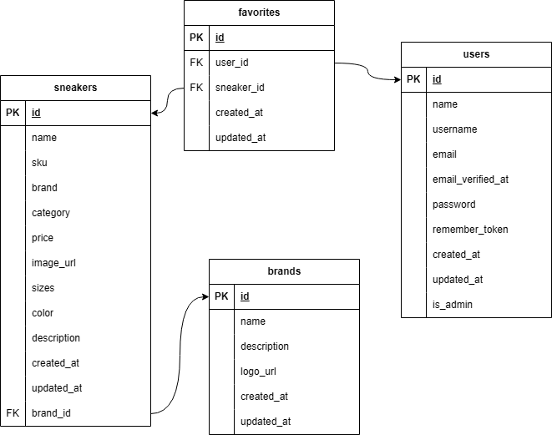

  - 4.2 Planificación
La planificación del proyecto se ha estructurado de manera lineal y progresiva utilizando un calendario de planificación, establecido en siete semanas, y que contempla cada una de las fases y el transcurso del proyecto de fin de ciclo, desde la idea hasta la web con el despliegue real. El calendario oficial del proyecto se divide en tres partes principales, correspondientes a una fase inicial de análisis y modelo de base de datos, un bloque central realizado intensivamente durante el cual se utilizaron todos los requisitos acordados y realizados mediante el framework Laravel. En último lugar, se procedió con la actual y y futura, como se suele decir, contenedorización de Docker y el despliegue con Cloudflare en el Mini PC. Este proyecto se ha hecho de forma constante, garantizando los plazos de entrega, y revisando previamente si todo funciona de forma correcta para así poder pasar al siguiente paso. Con el fin de poder obtener una solución estable, segura y totalmente accesible mediante el dominio de IONOS y el túnel de Cloudflare.

5. Metodología de trabajo

En este apartado se habla de la metodología para la organización y ejecución del proyecto, garantizando en todo momento que se respetan a rajatabla las características de los requisitos exigidos en los tiempos estipulados.

  - 5.1 Planificación de las tareas del proyecto
Este proyecto ha sido dividido en cinco grandes fases:

- Configuración inicial: Preparación del entorno de desarrollo
- Desarrollo: Implementación del Modelo Vista Controlador (MVC) y de la interfaz de usuario
- Pruebas: Comprobación del correcto funcionamiento del sistema
- Despliegue: Puesta en producción utilizando el mini PC y el dominio
- Documentación: Elaboración de la memoria y entrega final del proyecto finalizado

  - 5.2 Tareas, tiempos, responsables y dependencias
Al ser un proyecto elaborado por un integrante, todas las tareas las lleva a cabo la misma persona. La duración total del proyecto ha sido de 7 semanas aproximadamente. A continuación, la planificación de los requisitos recogidos:

Configuración (1-2 abr): Relativas a la creación de un repositorio y al entorno Laravel (2 días)

Desarrollo Full-Stack (3-28 abr): Implementación de todos los RFP, desde el registro de usuarios hasta la puntuación de favoritos y el seleccionador del idioma (26 días)

Pruebas funcionales (29 abr): Comprobación general de la aplicación (1 día)

Despliegue (30 abr - 5 may): Compra de dominio en IONOS, configuración del Mini PC y pruebas online (6 días)

Documentación y entrega (6-16 may): Creación de la memoria y entrega definitiva del proyecto (11 días)

  - 5.3 Dependencias y Diagrama de Gantt
Las tareas siguen un patrón lineal, es decir, no se puede empezar por el desarrollo de la página de registro (RFP-006) sin haber creado previamente la base de datos. Del mismo modo, la fase de despliegue en el Mini PC solamente se pudo iniciar una vez que las pruebas en local fueron satisfactorias.
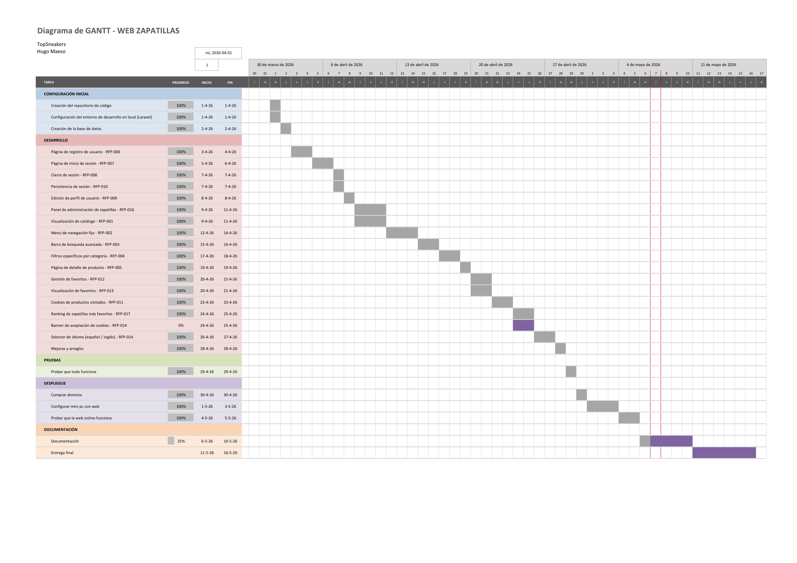
  - 5.4 Herramientas de trabajo
Para garantizar que el trabajo fuera fluido y profesional, se han utilizado las siguientes herramientas:

- Microsoft Excel: Para la creación y seguimiento del Diagrama de Gantt.
- Visual Studio Code: Como editor de código principal para PHP/Laravel y Bootstrap.
- GitHub: Para el control de versiones y almacenamiento seguro del código fuente.
- Docker Desktop: Para gestionar el entorno de contenedores en local.
- Cloudflare Tunnel: Para la comunicación segura entre el Mini PC y el dominio de IONOS.

  - 5.5 Reuniones
El seguimiento del proyecto ha sido realizado a través de tutorías periódicas en la plataforma de Microsoft Teams con el correo de Educamadrid, donde se aprobaron los objetivos alcanzados y se corrigieron posibles desviaciones en el desarrollo. Las reuniones importantes fueron las siguientes:

- Mes de Marzo (04/03 y 26/03): Sesiones iniciales para definir el alcance, establecer el listado detallado de requisitos (RFP) y validar el cronograma inicial (Diagrama de Gantt).

- Mes de Abril (08/04 y 22/04): Seguimiento del desarrollo. Se llego al acuerdo de añadir el panel de administración para la gestión de stock de zapatillas y se revisó el diseño de la base de datos.
- Mes de Mayo (06/05): Revisión final del software. En esta sesión se vio como mejorar la web mediante la mejoría del funcionamiento de los filtros, la persistencia de favoritos después del registro y la necesidad de traducción de las descripciones al inglés.

Este transcurso de tiempo ha permitido que el proyecto avance de forma adecuada, progresiva y constante, resolviendo así los bloqueos técnicos adecuadamente.

